**КОНСПЕКТ**

**комплексного занятия по экологии**

**в группе предшкольной подготовки**

Составила воспитатель высшей категории детского сада «Tүймеқыз» при Учреждении «Школа «Меридиан»» г. Актау Мангистауской области,

Искендерова Рузанна Юрьевна.

**«ПРАЗДНИК В СТЕПИ»**

**Цель:** Знакомить детей с природой родного края. Формировать представление о степи, о многообразии ее растительного и животного мира. Познакомить со степными травами и кустарниками: полынь, тамарикс, верблюжья колючка, перекати поле, особенностями их строения, целебными свойствами, значением в жизни животных и людей.

Сформировать у детей представление о верблюде, учить видеть особенности его внешнего вида, повадки, поведение и устанавливать их связь с условиями и образом жизни верблюда в природе. Расширить знание детей о том какую пользу он приносит людям. Уточнить и закрепить знания детей о поведении в степи. Познакомить с экологическими знаками. Воспитывать бережное отношение к обитателям степи.

Формировать, на материале природы, грамматически правильную речь, активизировать словарь: верблюжья колючка, перекати поле, тамарикс, полынь, верблюд двугорбый, солянка, грубая пища, «корабль пустыни», жировые запасы, зной, топливо, кочевники, степной медонос, джейран, кулан, фламинго, ящерица, суслик и др.

Воспитывать любовь к природе родного края.

**Методические приемы**: Наглядный метод: степные травы и кустарники, экологические знаки.

**Словесный метод:** Художественное слово, загадки.

**Игровой метод:** Подвижная игра «Такия тастамак». Сценка «Верблюжонок».

**Материал:** Травы – верблюжья колючка, полынь, перекати поле, куст – Тамарикс, экологические знаки, костюм верблюда.

ХОД ЗАНЯТИЯ

Дети под казахскую народную мелодию заходят в музыкальный зал, строятся полукругом.

ВОСПИТАТЕЛЬ

Есть много праздников веселых на свете и у нас в стране;

Есть день учителя, шахтера,

Есть даже праздник – День Земли!

А почему бы ни устроить

Нам новый праздник – День Степи?

РЕБЕНОК

Все сюда скорей спешите,

Ведь не может время ждать!

День Степи – вот это праздник,

Давно пора уже начать.

РЕБЕНОК

Нас ждет сегодня путешествие

По Мангистауской степи

Полна она загадок, приключений

И удивительных чудес!

*Песня «Степная песенка.*

РЕБЕНОК

Мы со степью прямо с детства

Познакомиться спешим

Здесь нас ждут сайгаки, травы

Муравьишки – малыши.

РЕБЕНОК

Нам зеленою листвою

Машут травы вдалеке,

С ней земля милей и краше

С ней красивее вдвойне.

ВОСПИТАТЕЛЬ

Праздник – День степи это очень интересно. Но мы его не можем начать без хозяина степи – Старичка - степовичка. Он получил приглашение. Да и птицы степные прилетали и сообщили, что Старичок - степовичок в гости к ребятам снарядился. Да, наверно, заблудился! Позовем его скорей, гостя встретим у дверей!

ДЕТИ (ХОРОМ)

Ау! АУ! Дедушка - степовичок

Волшебный колпачок.

Поскорее отзовись,

Перед нами появись!

ГОЛОС ИЗ-ЗА ДВЕРИ

Ау! Ау! Иду! Иду!

Звучит музыка, появляется Старичок - степовичок.

СТЕПОВИЧОК

Я в городе большом

Сегодня заблудился,

Поэтому с визитом

Немного припозднился!

Здравствуйте, дети!

Степной Вам привет!

Узнали меня?

Или может быть нет?

ДЕТИ (ХОРОМ)

Ты – Старичок - степовичок,

Волшебный колпачок.

Степь от лиха охраняешь.

Зла в степи не допускаешь.

СТЕПОВИЧОК

Я пришел вас навестить

В гости к другу пригласить.

В свое волшебное царство

Степное государство.

В царстве моем есть звери и птицы,

Ястреб и волк, есть лиса и верблюд.

Есть комары, муравьи, соловьи

Степь – украшение нашей земли.

Дружат все: птицы, цветы и зверье.

Очень богатое царство мое!

Что за царство?

ДЕТИ (ХОРОМ)

Это – степь.

ВЕДУЩАЯ

Старичок – степовичок правда ли, что твой колпачок волшебный?

СТЕПОВИЧОК

Верный по степи слух идет. Мой головной убор волшебный.

Я покажу вам его силу. Я сейчас познакомлю вас со степными травами.

СТЕПОВИЧОК СНИМАЕТ СВОЙ КОЛПАК, КРУТИТ ИМ И ГОВОРИТ:

Ахалай-махалай

Волшебный колпачок. Пригласи на праздник наши степные травы.

Под музыку вбегают травы-девочки в зеленых нарядах со степными травами в корзинках. Выставляют их у центральной стены.

Танец степных трав.

После танца девочки выстраиваются возле своих корзинок. Под казахскую мелодию по одной, в руках с корзинкою, девочки проходят перед детьми и рассказывают о травах.

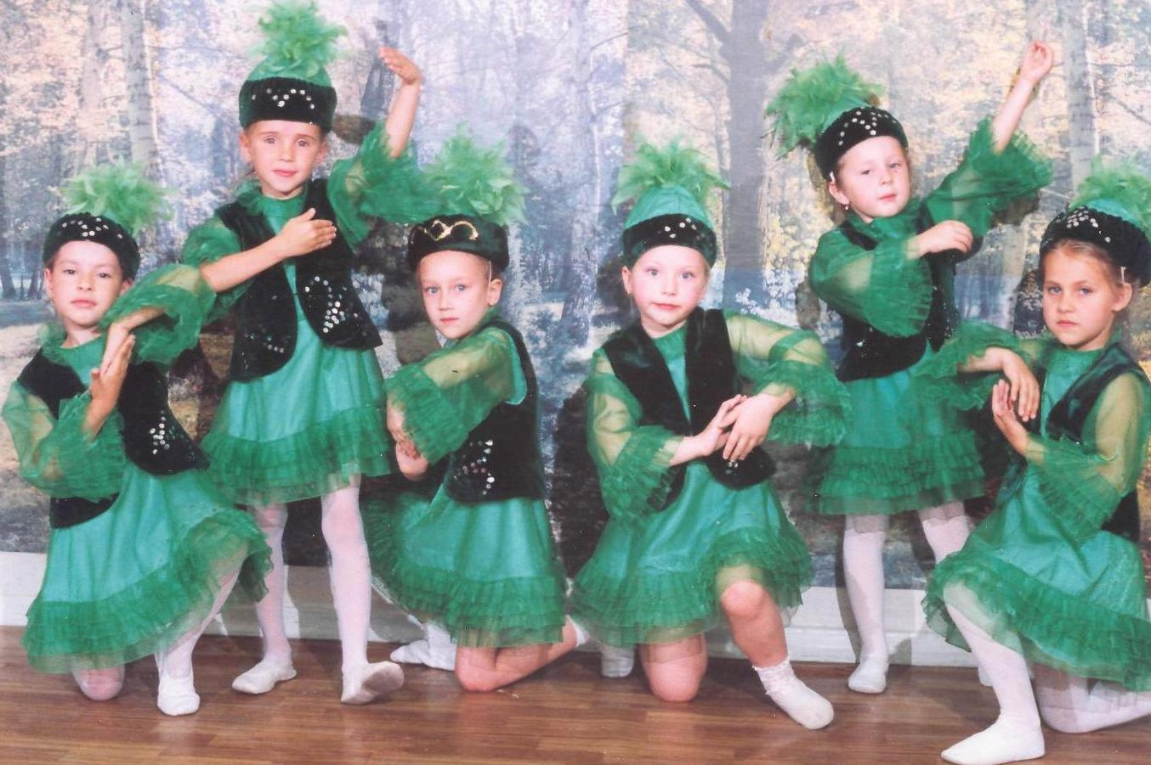

ВЕРБЛЮЖЬЯ КОЛЮЧКА

Приятно познакомиться – верблюжья колючка.

Я сочная душистая, хоть строгая на вид.

Меня в степи безводной верблюды уважают

Ведь лучшего питания верблюды не найдут.

ПЕРЕКАТИ ПОЛЕ

Меня зовут, перекати поле

Лишь только на моих ветвях созреют семена,

Вмиг отрываюсь от земли, качусь-верчусь по всей степи.

ПОЛЫНЬ

А меня все обижают

Полынью горькой называют

Правда, я на вкус горька,

Но без этого нельзя.

Я лечу ангину, коклюш,

Дифтерию и бронхит.

Заболел животик, что же

Я приду на помощь вмиг.

ТАМАРИСК

Отгадайте-ка, друзья:

Без чего нашу степь представить нельзя?

Познакомьтесь: тамариск –

Казахская сирень.

Тамариск – это степной медонос,

Это топливо для кочевников,

Это тень для зверушек в степи.

Поглядите это же

Украшение нашей степи.

ВОСПИТАТЕЛЬ

Очень интересно было с вами познакомиться. Вы много сообщили о лечебных свойствах трав. Я знаю, что в степи, кочевники заваривают чай из этих трав. Предлагаем вам попробовать ароматный чай.

*Вносят поднос с пиалами. Дети и гости пьют чай.*

ВОСПИТАТЕЛЬ

Дети кочевников очень любят играть в игры. Я предлагаю вам поиграть в игру «Такия тастамак». Одно условие: тот, кто проиграет, должен будет загадать загадку о животных, которое обитает в степи.

*Подвижная игра «Такия тастамак».*

ВОСПИТАТЕЛЬ

Сколько мы назвали животных, которые обитают в степи. Хотелось бы увидеть кого-нибудь из них на празднике. Старичок - степовичок, помоги нам.

СТЕПОВИЧОК

Конечно, конечно. Ахалай-махалай. Мой волшебный колпачок, пригласи на праздник степного гостя.

*Входит верблюжонок с двумя детьми, в казахской национальной одежде.*

ВОСПИТАТЕЛЬ

Здравствуй, верблюжонок, дети. Мы рады вас видеть у себя. Мы знаем, что верблюдов называют кораблями пустыни. Расскажите нам, как верблюд без воды и без еды может долго двигаться по раскаленной пустыне, да еще и перевозить грузы, кочевников.

РЕБЕНОК

Познакомьтесь – Акбота

Верблюжонок хоть куда.

Ест верблюжую колючку,

Ест солянку и полынь.

И от этой грубой пищи

Он становится сильней.

Ходит важно по пустыне

Даже в самый жаркий день.

Ты раскрой нам свой секрет.

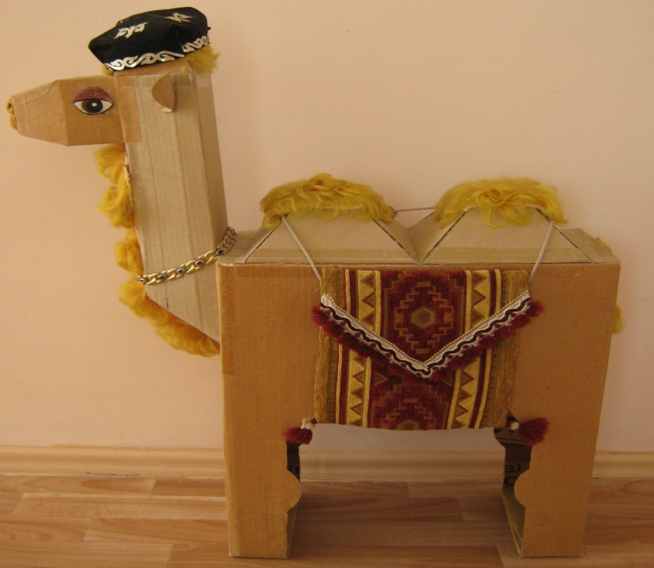

ВЕРБЛЮЖОНОК

Да секрета вовсе нет.

На ногах моих мозоли,

Как подошвы от штиблет.

Чтобы не было ожогов

От горячего песка,

Есть мозоли на коленях,

Что скрывать – на животе.

Ведь в пустыне нет дивана,

Чтоб прилечь на отдых мне.

РЕБЕНОК

Знаем, ходишь по пустыне,

Возишь грузы и людей.

Без воды и без еды

Проживешь неделю ты.

У тебя не зря горбы,

Там скрываются жиры.

Этот жир тебя питает, в кровь он воду добавляет.

Чтобы в самый жаркий день

Мог бежать ты как олень.

ВОСПИТАТЕЛЬ

Ну и я хочу добавить:

Знаю я, что ты верблюд

Мерзнуть вовсе не привык,

Потому что шерсть густая

В любой холод защитит.

Летом ходишь голый ты.

А из шерсти сделан войлок,

И красуется кошма,

Шьют в ауле одеяла,

Ткут сукно там мастера.

В общем, скажем так друзья:

Без верблюда жить нельзя.

Верблюжонок мы знаем такую интересную песенку о тебе. И сейчас ее споем.

Песня «Песенка о верблюде»

Вбегает Баба Яга с рогаткой, мешком, из которого вываливаются бутылки, мусор, достаёт большой чупа - чупс, раскрывает, бросает фантик, предлагает всем откусить.

БАБА ЯГА:

По степи я хожу, из рогатки птиц я бью!

Я их всех перебью, а цветы растопчу.

Банки, склянки я несу,

Под кусточки их кладу!

Кусты бы все переломать,

Да зверей перепугать!

СТЕПОВИЧОК:

Вот оказывается, кто намусорил в степи. Ты что Баба Яга решила степь извести, птиц распугать. Зверей перебить, свои порядки установить? Помогите мне друзья! Давайте выгоним Бабу Ягу из степи.

БАБА ЯГА:

Нет, что вы, что вы. Я такая хорошая. Я никого не трогала.

Я только всех люблю. Не надо выгонять меня, я исправлюсь.

ВОСПИТАТЕЛЬ

Дедушка Степовичок, Я знаю, что надо делать.

Наши ребята знают волшебные слова о том, как надо беречь степь.

Они быстро научат Бабу Ягу бережно относиться к природе и всему живому!

Дети выстраиваются полукругом в центре зала. В руках у некоторых планшеты.

**«Степные правила».**

Знаю я, что у меня есть огромная семья.

Звери, птицы и жуки,

Муравьи и мотыльки.

Все, что рядышком со мною это все моё родное.

Как же мне в краю родном не заботится о нем?

Если в степь пришел гулять,

Свежим воздухом дышать,

Бегай, прыгай и играй,

Только, чур, не забывай,

Что в степи нельзя шуметь,

Даже очень громко петь!

Испугаются зверушки,

Убегут они с опушки.

Ты листочки не срывай

И почаще, вспоминай.

Мусор с травки убирать!

Зря цветы не надо рвать!

Из рогатки не стрелять!

Ты пришел не убивать!

Бабочки пускай летают,

Ну, кому они мешают?

Здесь не нужно всех ловить,

Топать, хлопать, палкой бить.

Ты в степи всего лишь гость.

Здесь хозяин лис и ёж.

Их покой побереги

Ведь они нам не враги!

На одной большой планете

Нам с тобою вместе жить.

Будем взрослые и дети.

Мы со степью дружно жить!

БАБА ЯГА:

Я обегала все степи

И, скажу вам, не тая.

Дети всё о степи знают,

Птиц, зверей не обижают.

Говорят, что неуч я,

Прямо скажем темнота!

А теперь пойду в избушку,

Буду книги там читать

И природу охранять!

СТЕПОВИЧОК

Вот и хорошо, что ты Баба Яга стала другом природы.

И сразу не стало зла, одно добро.

В степи уютно и светло.

Дорогие дети, взрослые!

Берегите степь, и все живое в ней!

ВОСПИТАТЕЛЬ:

Ребята, а чем мы можем порадовать степь?

РЕБЕНОК:

Лучше мы подарим песню,

Уваженье и любовь!

Чтоб встречала всех весною,

Зеленеющей листвой.

Дети выстраиваются по залу, для исполнения композиции:

«По степи мы идем».

ВОСПИТАТЕЛЬ:

На прощанье я хочу всем сказать такие слова:

Эту истину знаю отроду,

И её никогда не таю.

Кто не любит родную природу,

Тот не любит отчизну свою!